房地产司法评估估价报告
Real Property Appraisal Report For Judicial Evaluation

估价报告编号：乌海泰正估字[2018]司法第0015号

估价项目名称：杨玉臣阿拉善经济开发区贺兰区恒泰佳苑3号楼2单元
101室住宅涉案房地产司法评估

估价委托人: 乌海市中级人民法院司法鉴定中心

房地产估价机构: 乌海市泰正房地产评估咨询有限公司

注册房地产估价师: 郭玉英 张建伟

估价报告出具日期： 2018年2月7日

地址: 内蒙古乌海市海勃湾区黄河东街馨佳苑小区8号楼底商
电话: 0473-2997665 传真: 0473-2997665
E-mail: tzpg1234@163.com 邮编: 016000

致 估 价 委 托 人 函
乌海市中级人民法院司法鉴定中心：
贵中心委托我们对坐落于阿拉善经济开发区贺兰区恒泰佳苑3号楼2单元101室住宅进行估价，（根据委托方提供《房地产权属登记簿》记载，房屋权利人为杨玉臣，需评估房屋建筑面积为124.10平方米），此次估价目的是为确定涉案房地产司法评估提供价值参考依据而评估房地产市场价值。
根据中华人民共和国国家标准GB/T50291--2015《房地产估价规范》及国家现行的相关法规和制度，以及委托方提供的有关资料，经我评估公司估价人员实地查勘和市场调查，并遵循估价原则，按照严格的估价程序，采用科学、公允的估价方法进行认真分析和详细计算，确定估价对象于二零一八年二月六日在本报告估价目的下的评估市场价值为总价人民币壹拾陆万叁仟壹佰玖拾贰元整（￥163,192.00），估价方法：比较法，收益法；估价结果详见下表：
估价结果明细表
序号 | 估价对象名称 | 建筑面积  （㎡） | 标的所在楼层/总楼层 | 单价  （元/㎡） | 评估总值  （元）
1 | 阿拉善经济开发区贺兰区恒泰佳苑3号楼2单元101室 | 124.10 | 1/6 | 1315 | 163,192
合计 |  | 124.10 | 1/6 | 1315 | 163,192
※特别提示：本估价报告自致函日期之日起一年内有效，若超越此期限国家政策或房地产
市场发生较大波动时，需要重新评估。

乌海市泰正房地产评估咨询有限公司
致函日期：二零一八年二月七日

目 录

一、估价师声明·········································1
二、估价假设和限制条件······························2～3
（一）估价的假设前提·································2
（二）未经调查确认或无法调查确认的资料·················2
（三）估价报告应用的限制条件·························3
（四）估价报告应用有效期·····························3
三、估价结果报告····································4～7
（一）估价委托人·····································4
（二）估价机构·······································4
（三）估价目的·······································4
（四）估价对象·······································4
（五）价值时点·······································5
（六）价值类型·······································5
（七）估价原则·······································5
（八）估价依据·······································5
（九）估价方法·······································6
（十）估价结果·······································6
（十一）估价人员·····································7
（十二）估价作业日期·································7
四、附件
附件一：估价委托书复印件
附件二：房地产权属登记簿
附件三：估价对象位置图
附件四：估价对象相关照片
附件五：房地产估价机构营业执照复印件
附件六：房地产估价机构资质证书复印件
附件七：房地产估价师注册证书复印件
估价师声明

我们郑重声明：
一、我们在本估价报告中对事实的说明是真实和准确的，没有虚假记载、误导性陈述和重大遗漏。
二、我们与本估价报告中的估价对象没有现实或潜在的利益，与估价委托人及估价利害关系人没有利害关系，也对估价对象、估价委托人及估价利害关系人没有偏见。
三、本次估价我公司估价人员已于2018年2月6日对本估价报告中的估价对象的建筑结构、室外状况进行了实地查看并进行记录,但仅限于估价对象的外观与目前维护管理状况，尤其因提供资料有限，我们不承担对估价对象建筑结构质量、建筑面积数量准确性和相应权益的责任，也不承担对其他被遮盖，未暴露及难于接触到的部分进行检视的责任。我们不承担对建筑物结构质量进行调查的责任。我们依照中华人民共和国国家标准GB/T50291-2015《房地产估价规范》、中华人民共和国国家标准GB/T50899-2013《房地产估价基本术语标准》、住建部（试行）的《房地产估价报告评审标准（征求意见稿）》进行分析，形成意见和结论撰写本估价报告。
四、本估价报告中的分析、意见和结论是注册房地产估价师独立、客观、公正的专业分析、意见和结论，但受到本估价报告中已说明的假设和限制条件的限制。
五、本次估价所依据的有关估价对象的建筑面积和权益资料由委托方提供，委托方应对资料的真实性、合法性、完整性、准确性和有效性负责，若提供的资料失真，则估价的价格也会失效，估价机构和估价人员不承担相应的责任。
六、本报告估价结果仅作为委托方在本次估价目的下使用，不得做其他用途。未经本估价机构书面同意，本估价报告不得随意向任何单位和个人提供报告的全部或部分内容，并不得以任何形式发表于任何公开媒体，且报告复印件无效。
七、本估价报告仅是在报告中说明的假设条件下对估价对象正常市场价值进行合理估算，报告中对估价对象权属情况的披露不能作为对其权属确认的依据，估价对象权属界定以有权管理部门认定为准。
八、我们是按照有关房地产估价标准的规定进行估价工作，撰写估价报告。
九、没有人对本估价报告提供重要专业帮助。
房地产估价假设和限制条件
一、本次估价的假设前提：
1、估价对象产权明晰，手续齐全，不属于行政法规规定不得转让的房地产，可在公开市场上自由转让。
2、市场供求关系、市场结构保持稳定、未发生重大变化或实质性改变。
3、本次评估以估价对象合法取得、使用和可按现状持续使用为前提。
4、本次估价基于以下概念
所称估价，是指注册房地产估价师，根据估价目的，遵循估价原则，运用估价方法，并在综合分析影响房地产价格因素的基础上，对待估房地产的客观合理价格进行估算的活动。
所称公允价格（客观合理价格），是指对应于某种估价目的特定条件下形成或成立的正常价格，它能够为当事人或社会一般人所信服和接受，通常客观合理价格是指在公开市场上形成或成立的价格。
公开市场，是指一个竞争性的市场，在该市场上交易各方进行交易的唯一目的在于最大限度地追求经济利益，并掌握必要的市场信息，有较为充裕的时间，对交易对象具有必要的专业知识，交易条件公开且不具有排它性。
本报告所称“公开市场价值”是指估价对象在保持现有用途并取得房地产权属登记簿后，在外部经济环境保持稳定的前提下，为本报告所确定的评估目的而提出的公允评估意见（即公允价格）。该评估意见是指假定在充分发达的公开市场条件下，交易双方在交易地位平等、充分了解相关市场信息及交易双方独立和理智进行判断的前提下形成的公平市场价格。该价格并不代表估价对象在涉及产权变动时的实际交易价格。
同一估价对象，估价目的不同，估价依据及采用的价值标准会有所不同，估价结果的客观合理价格也会有所不同。
5、本估价报告估价结果是在公开市场前提下求取的房地产市场价值，未考虑快速变现等处分方式带来的影响。
二、未经调查确认或无法调查确认的资料
1、本报告出具的价格为房地合一的价格。如至估价时点止，产权人尚有任何有关估价对象的应缴未缴税费，应按照规定缴纳或从评估价值中相应扣减。
2、本次估价未对估价对象做建筑物基础和结构上的测量和实验，本次评估假设其无基础、结构等方面的重大质量问题。
3、除非另有说明，本次房地产司法评估估价假定估价对象房地产不存在任何产权纠纷等限制条件。
三、估价中未考虑的因素及一些特殊处理
1、委托方提供的资料中未记载建筑物建设年代，估价师现场勘查时通过询问了解到估价对象建成年代为2009年，若与实际建成年代差异3年以上，报告结果应进行调整。
2、委托方提供房地产权属登记簿，楼层、面积情况等信息均依据委托方提供的《房地产权属登记簿》复印件确定。
3、因被执行人未到场，我们未进入阿拉善经济开发区贺兰区恒泰佳苑3号楼2单元101室住宅室内进行勘察，本次室内装修状况按普通装修考虑。
四、估价报告应用的限制条件：
1、估价结果只反映本次估价目的下的现行公开市场价值，没考虑其用途以及特殊的交易情况对估价价格的影响，也未考虑国家宏观社会经济政策发生变化以及其它不可抗力因素对房地产估价价格的影响。当上述条件发生变化时，估价结果一般亦会发生变化。
2、委托方所提供的资料作为此次估价的重要依据，注册房地产估价师未向政府有关部门核实和查证，相关资料的真实性、有效性、合法性及完整性由委托方负责，若委托方提供的数据失真，则估价价格也会失效，对由此而引起的后果及相关责任，我公司不承担任何责任。
3、估价对象的估价价格未考虑未来市场变化风险和短期强制处分等因素的影响。
4、估价结果是反映估价对象在本次估价目的下，根据公开市场原则确定的估价时点的公允价格，仅作为委托方进行房地产司法评估的参考依据，不得用于其他目的和用途。若改变估价目的及使用条件需向本评估机构咨询后作必要修正甚至重新估价。
5、按有关规定本估价报告应用有效期自估价报告出具之日起一年内有效。
6、本报告必须完整使用方为有效，对仅使用本报告中部分内容所导致的可能损失，本评估公司不承担责任。复印件无效。
7、如发现本报告文字或数字因校印或其他原因出现误差时，属于正常差错范围，请通知本公司进行更正，如因明知正常失误而不及时通知更正而对估价结果应用造成的影响和损失，估价机构不承担责任。
五、估价报告应用有效期：
本次评估报告在市场没有较大波动情况下的使用期限为2018年2月7日—2019年2月6日，若超越此期限国家政策或房地产市场发生较大变化时，需要重新评估。
乌海市泰正房地产评估咨询有限公司
二零一八年二月七日
房地产估价结果报告

- 估价委托人: 乌海市中级人民法院司法鉴定中心
电话: 0473-2041680
估价委托人地址：乌海市海勃湾区海北东街
二、房地产估价机构：乌海市泰正房地产评估咨询有限公司
法定代表人：郭玉英 电话:0473-2997665
资质证书编号：内建房估证字[2003]第043号 资质等级：贰级
住所：乌海市海勃湾区长青东街（馨佳苑小区底商8号楼18号）
三、估价目的：为确定涉案房地产司法评估提供价值参考依据而评估房地产市场价值。
四、估价对象概况：
1、综合： 估价对象位于阿拉善经济开发区贺兰区恒泰佳苑3号楼2单元101室住宅。物业周圈有百建步行街等。四周道路通达，生活服务方便，规划环境整洁。
2、土地状况：未见房产证，土地性质未知。
房 屋 登 记 情 况
所 有 人 |  | 杨玉臣 |  |  | 电 话
建成年代 |  | 2009 |  |  | 产 别 |  | 私产
房屋坐落 |  | 阿拉善经济开发区贺兰区恒泰佳苑3号楼2单元101室住宅
栋号 | 房号 | 结构 | 房屋总层数 | 所在层数 |  | 建筑面积㎡ |  | 土地面积㎡ | 用途
3号楼 | 2单元101室 | 混合 | 6 | 1 |  | 124.10 |  |  | 住宅
房 产 证 |  |  | 未见。
土 地 证 |  |  | 未见。
无
3、房屋建筑状况：该房地产为六层混合结构楼房，评估物业为1层，外墙水泥涂料，单元对讲及入户防盗门，楼梯道花岗岩踏步，不锈钢扶手，塑钢窗。
4、区位：该物业东临无名道路，西临中华路，南临百灵街，北临巴丹吉林街，通风采光较好，基础设施齐全。
基础设施配套情况：估价对象所在区域基础设施完善，达到“五通”（通水、通电、通讯、通路、通暖气），物业内公共配套设施能够满足人们的日常生活需要。
公建配套情况：周边有百建步行街等。
五、价值时点：二零一八年二月六日
六、价值类型
采用的市场价值标准为估价对象房地产在公开市场上最可能形成的客观合理价格。
七、估价原则
⑴遵循合法原则，应以估价对象的合法使用、合法处分为前提估价。
⑵遵循最高最佳使用原则，应以估价对象的最高最佳使用为前提估价。
⑶遵循替代原则，要求估价结果不得明显偏离类似房地产在同等条件下的正常价格。
⑷遵循价值时点原则，要求估价结果应是估价对象在估价时点的客观合理价格或价值。
八、估价依据
1、国家法律法规：
《中华人民共和国物权法》
《中华人民共和国城市房地产管理法》
《中华人民共和国土地管理法》
《最高人民法院关于人民法院委托评估、拍卖、变卖财产的有关规定》法释【2009】16号
2、技术标准：
《房地产估价规范》GB/T50291-2015
《城镇土地估价规程》【国标GB/T 18508-2014】
《房地产估价报告评审标准（试行）》（2010年征求意见稿）
《房地产估价基本术语标准》GB/T50899-2013
《内蒙古2016年建筑安装工程单方造价参考信息》
3、住房和城乡建设部、国土资源部等部门规章
4、房地产市场调查结果
5、委托人提供的相关资料：
《乌海市中级人民法院司法鉴定中心鉴定委托书》（2017）内03执委评265号
《房地产权属登记簿》复印件
6、估价人员现场查勘及收集整理的资料
九、估价方法
根据《房地产估价规范》，通行的估价方法有比较法、收益法、假设开发法、成本法、基准地价修正法等，有条件选用比较法进行估价的，应用比较法为主要方法，有收益房地产采用收益法作为其中的一种方法进行估价。在无市场依据或市场依据不充分而不适宜用比较法、收益法、假设开发法进行估价的情况下，可采用成本法进行估价。
由于该地块交易案例较多，故首选比较法，辅助于成本法进行评估，对两种方法的评估结果进行综合处理得出评估对象的价值，根据评估目的及估价师所掌握的权威资料、市场资料合理计算求取。
比较法，是在求取估价对象房地产价格时,将估价对象房地产与近期发生交易的类似房地产加以比较对照，从已发生交易的类似房地产的已知价格，修正得出估价对象房地产价格的一种估价方法
成本法：是指测算估价对象在价值时点的重置成本或重建成本和折旧，将重置成本或重建成本减去折旧得到估价对象价值或价格的方法。
十、估价结果
估价人员根据估价目的，遵循估价原则，按照估价程序，采用科学合理的估价方法，在认真分析现有资料与影响估价对象价值诸因素的基础上，结合估价经验，综合分析影响房地产价值的各项因素，进行数据分析、测算及综合评定最终确定估价对象在价值时点二零一八年二月六日评估房地产公开市场价值为人民币：

大写：壹拾陆万叁仟壹佰玖拾贰元整。
小写：163,192.00元。
单价：1315.00元。
十一、注册房地产估价师：
姓名 | 注册号 | 签章 | 签名日期
郭玉英 | 6420040011 |  | 年 月 日
张建伟 | 1520000076 |  | 年 月 日

十二、估价作业日期：2018年2月6日-2018年2月7日

乌海市泰正房地产评估咨询有限公司
二零一八年二月七日

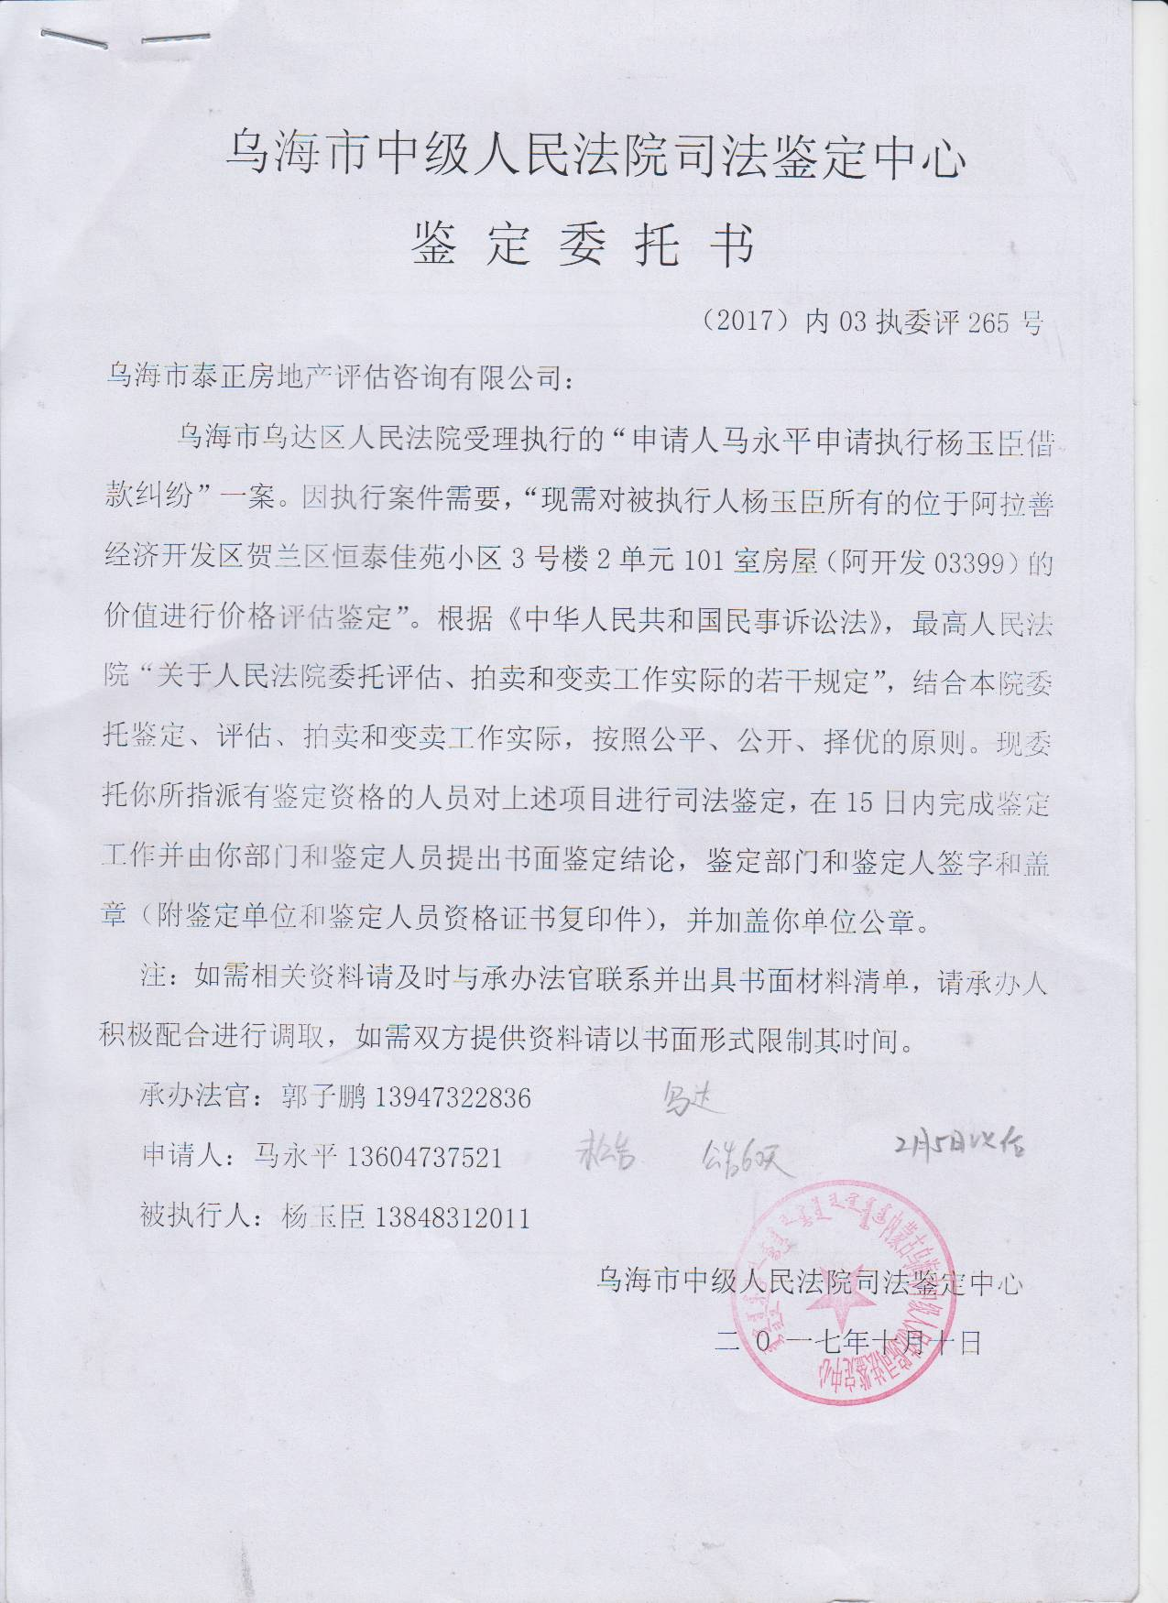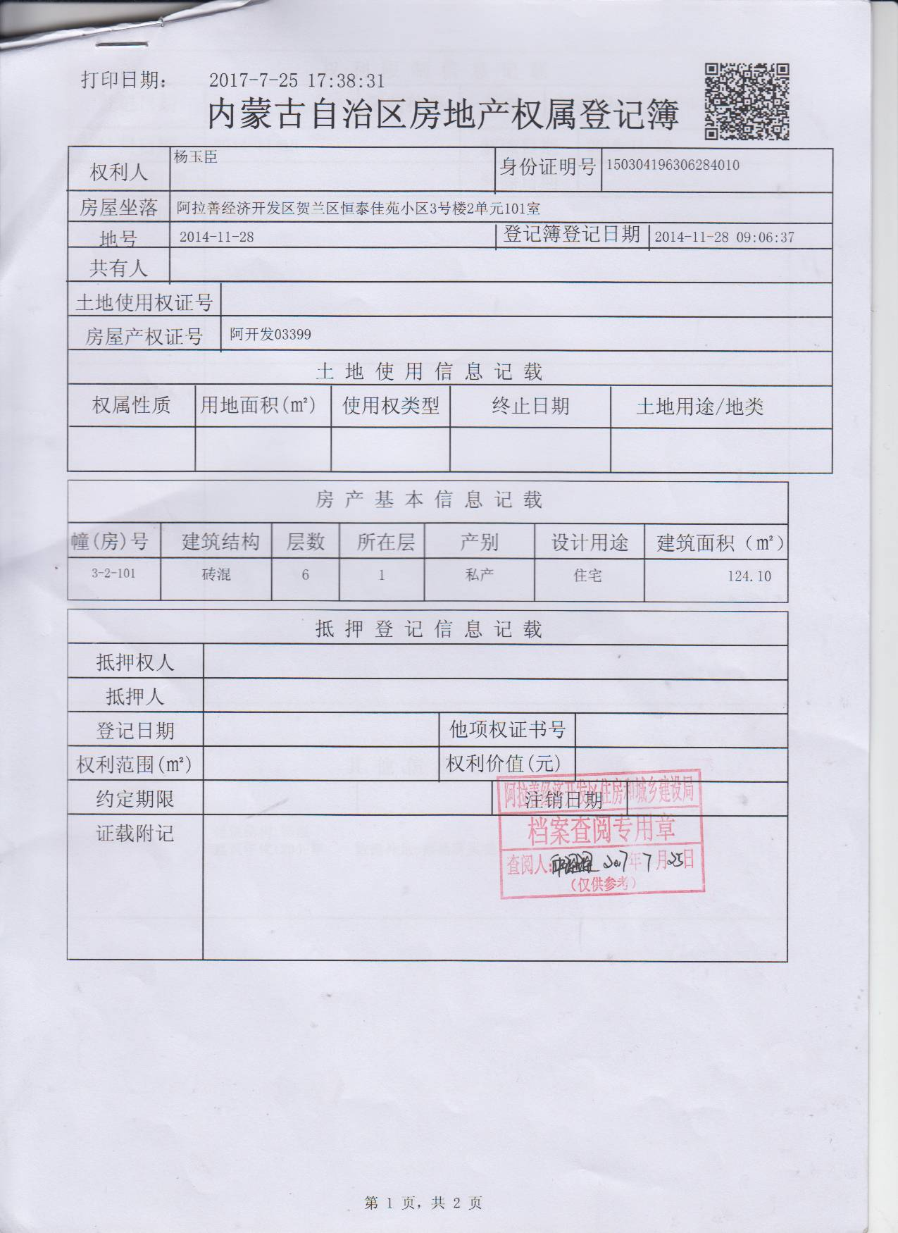

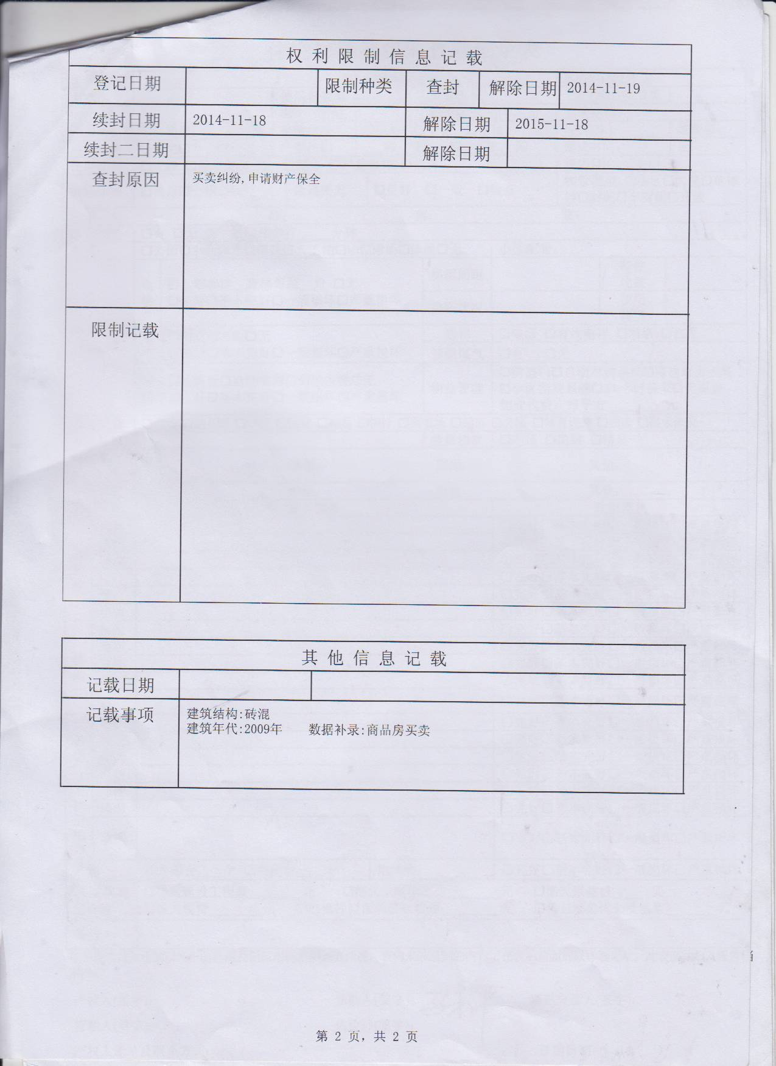

估价对象位置图
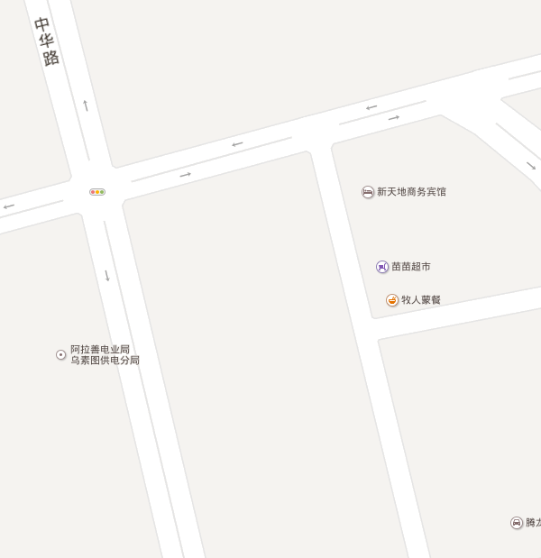
估价对象
估价对象影像
